LAMPIRAN II PERATURAN WALIKOTA KEDIRI
NOMOR : 7 TAHUN 2013
TANGGAL : 27 Maret 2013
---------------------------------------

CONTOH BENTUK PENGESAHAN
PEMASANGAN REKLAME

- STEMPEL B. STICKER C. PERFORASI

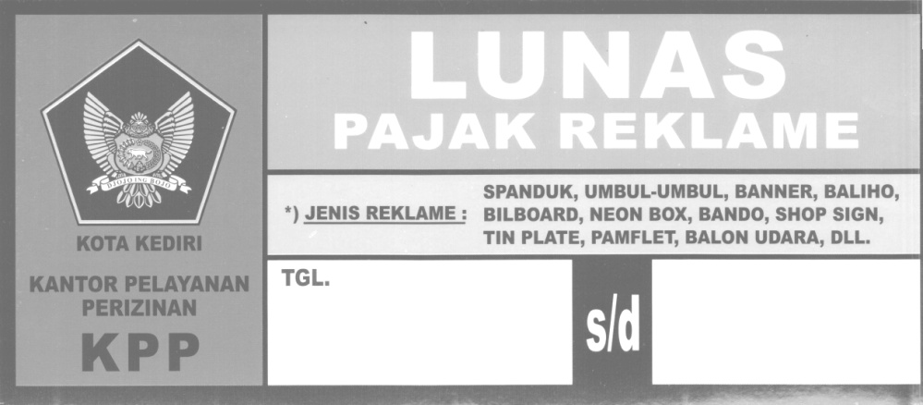
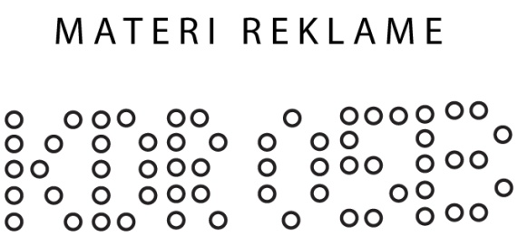

WALIKOTA KEDIRI,
ttd
H. SAMSUL ASHAR

